**30.03.2021. Урок 1.** 7 клас.

Тема: ***Контроль*** знань з теми «Кисень». ***Самостійна робота № 20-21***

***Завдання виконуйте згідно свого варіанту , який маєте в кабінеті хімії.***

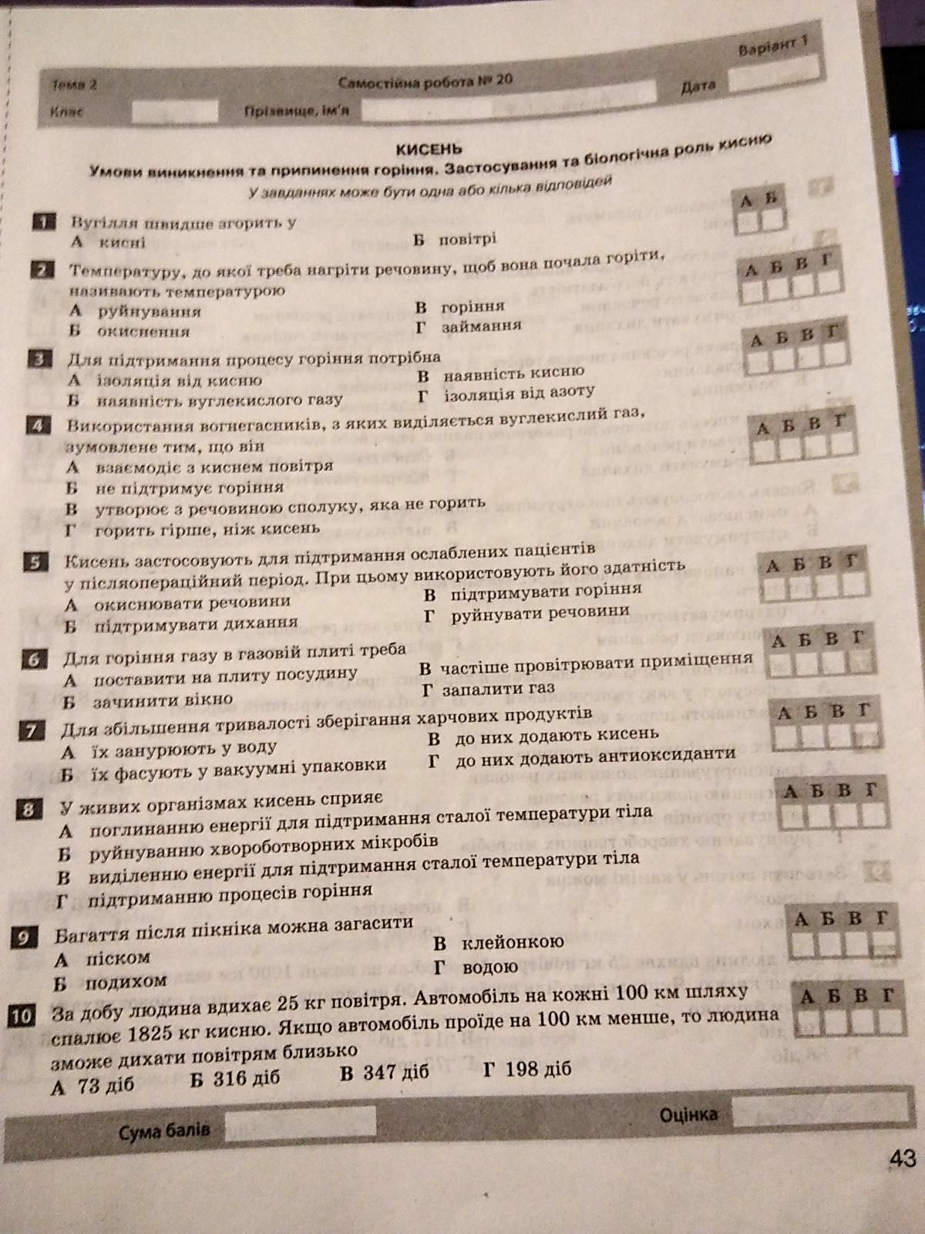

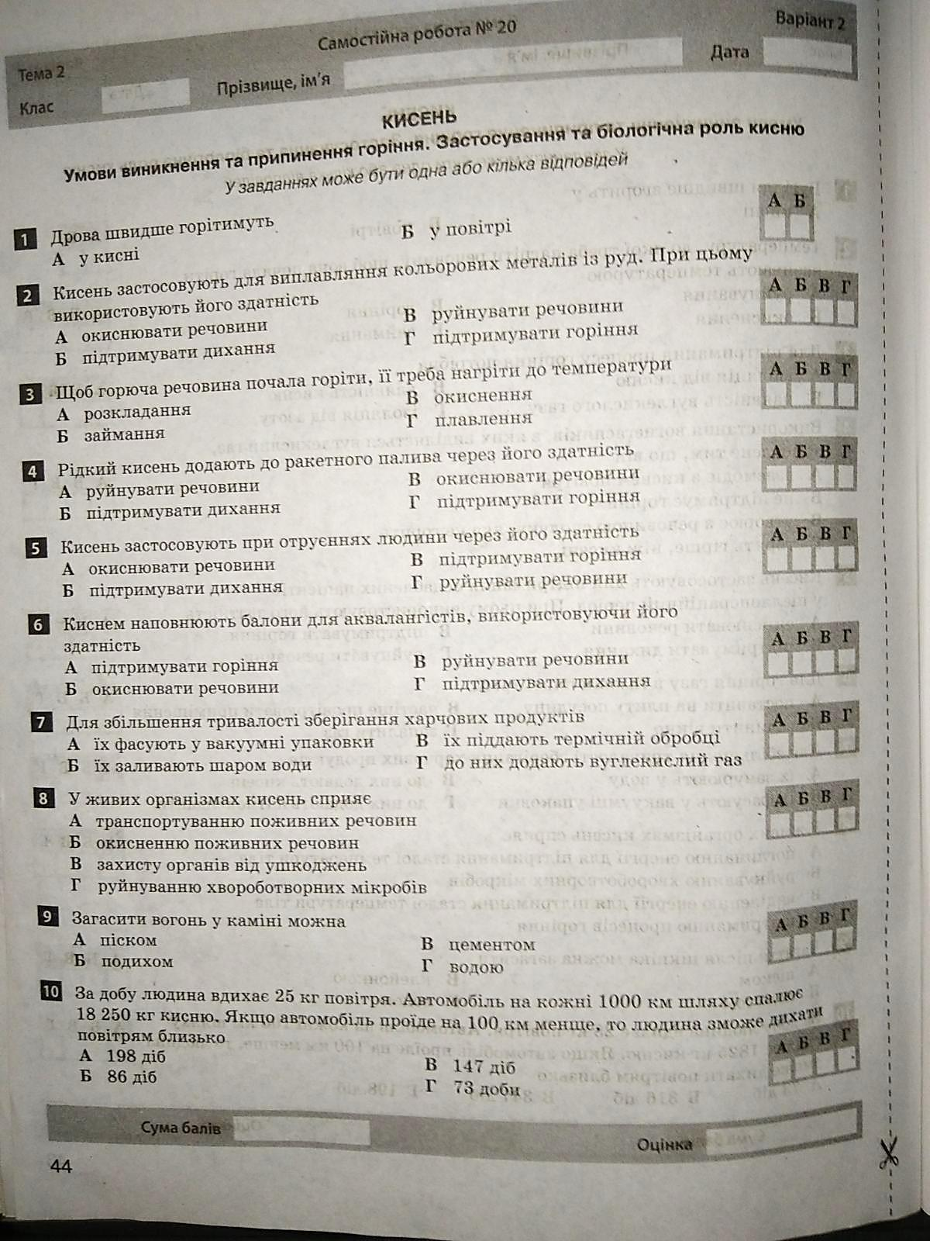

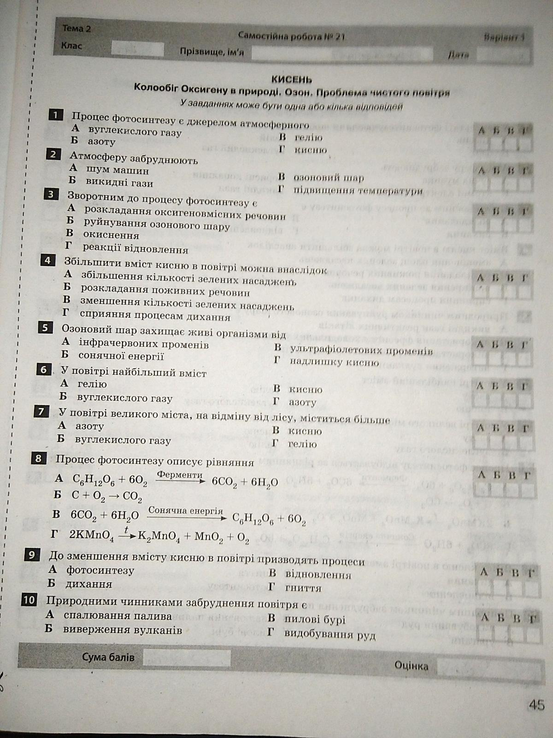

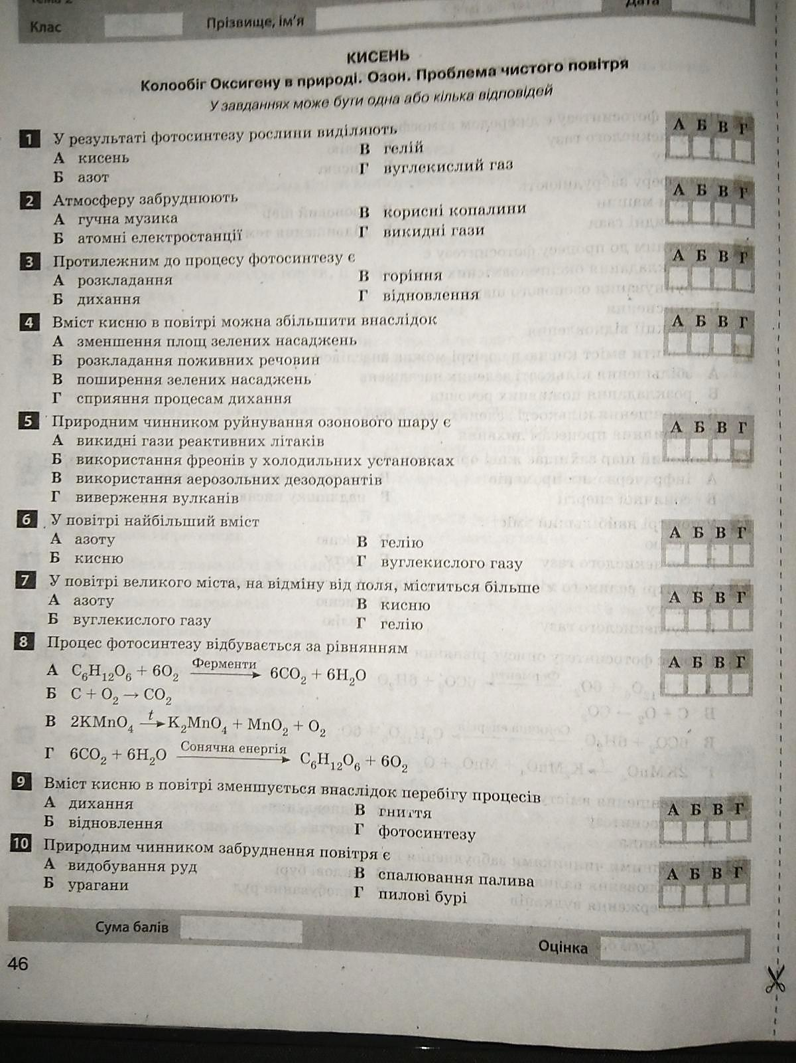

**Завдання: створити документ у Wordy і на ньому записати розв’язки завдань до самостійної роботи №20 -21.**

Виконані завдання висилаєте мені на електронну адресу:Barvinokz@ukr.net

Ці завдання матимуть оцінки, що виставляються в журнал як тематичне оцінювання. Відсутні роботи, або списані матимуть низький бал.

Удачі!!!

**30.03.2021. Урок 2.** 7 клас.

Тема: **Вода, склад и молекули, поширеність у природі, фізичні властивості. Вода — розчинник.**

***.***

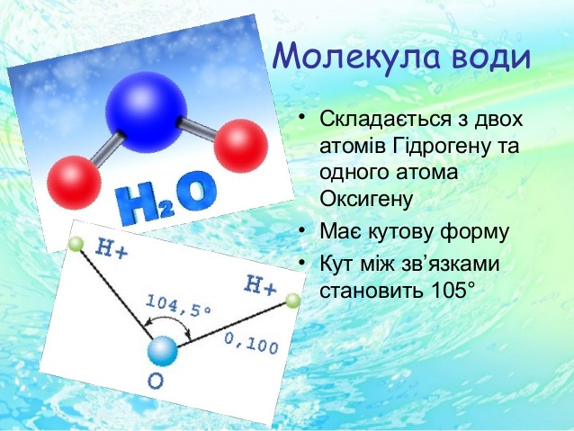 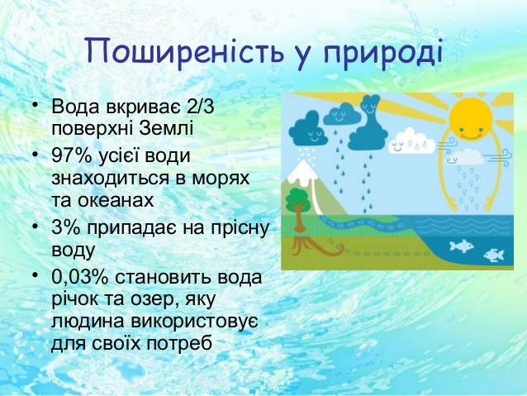

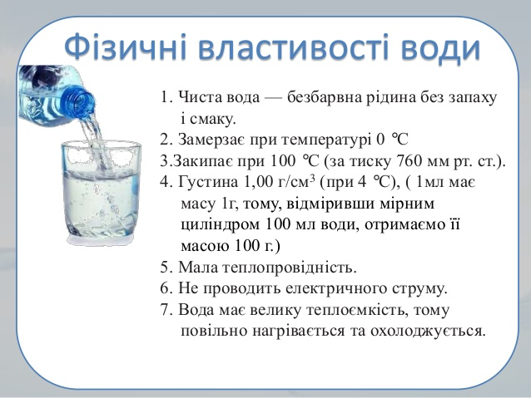

**а) агрегатні стани води; (корисний мультфільм)**

<https://www.youtube.com/watch?v=RmErh04ndGs>

**б) фізичні властивості води;**

<https://www.youtube.com/watch?v=vmQhEubKR1I>

**в) кругообіг води в природі;**

<https://www.youtube.com/watch?v=HhHoSIxduRg>

**Домашнє завдання: §17,18;виконати письмово вправи на ст.89.**

**06.04.2021. Урок 3.** 7 клас.

Тема: **Розчин і його компоненти: розчинник, розчинена речовина.**

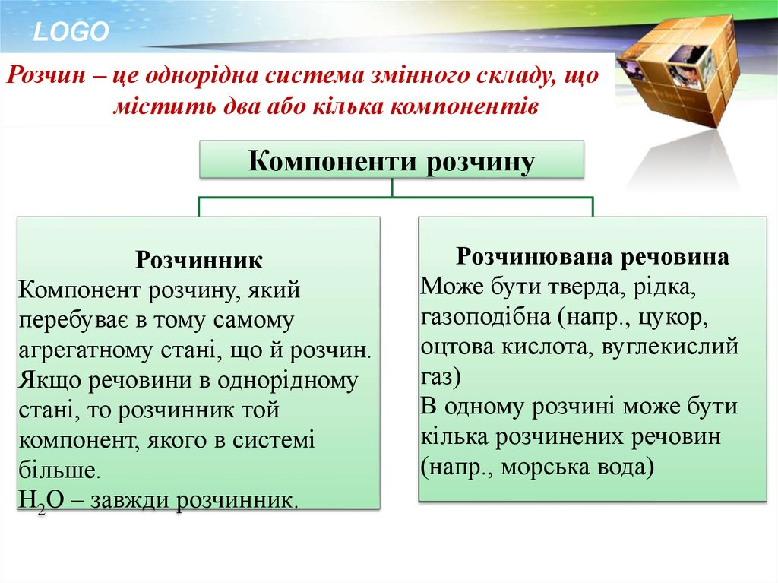

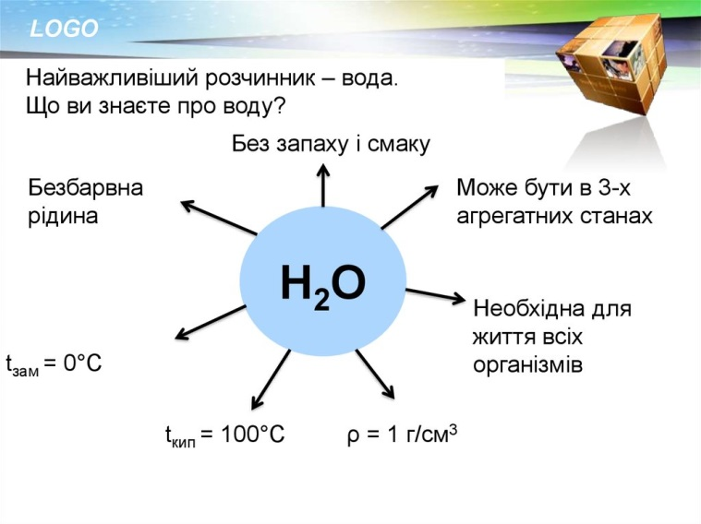 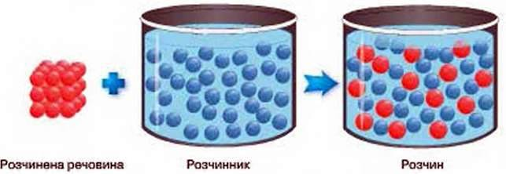

**Перегляньте навчальне відео:**

[**https://www.youtube.com/watch?v=7DgjpYI1-qA**](https://www.youtube.com/watch?v=7DgjpYI1-qA)

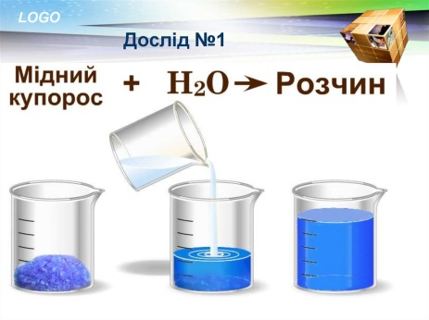 **Перегляньте відео лабораторного досліду:**

[**https://www.youtube.com/watch?v=ZFC73sABqrM**](https://www.youtube.com/watch?v=ZFC73sABqrM)

***Суть процесу розчинення.***

**Перегляньте навчальне відео:**

[**https://www.youtube.com/watch?v=uYRXnIGHNvA**](https://www.youtube.com/watch?v=uYRXnIGHNvA)

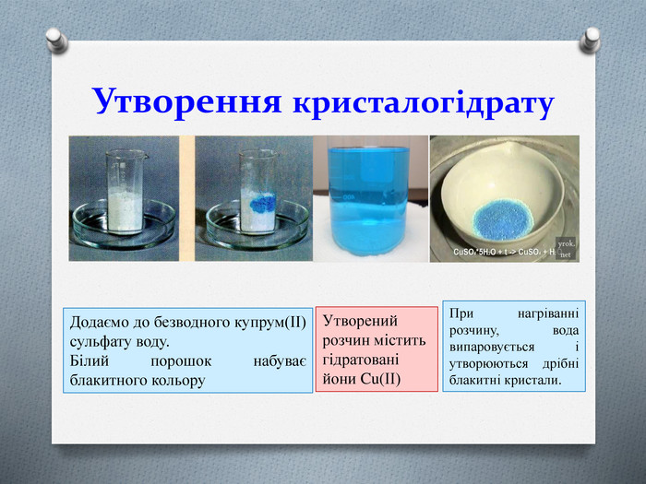

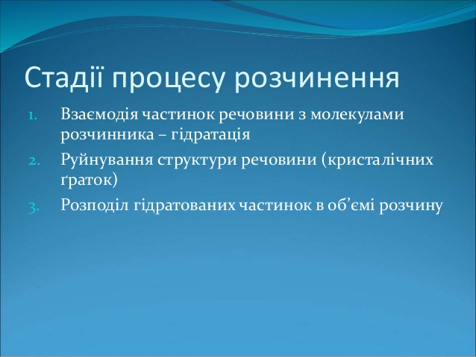

***Отже, розчинення речовин-це фізико-хімічний процес:***

***фізичний процес- руйнування кристала речовини молекулами води;***

***хімічний процес- утворення кристалогідратів, що призводить до зміни кольору,або температури розчину.***

**Домашнє завдання: §19;виконати письмово вправи на ст.95**

**06.04.2021. Урок 4.** 7 клас.

Тема: **Кількісний склад розчину. Масова частка розчиненої речовини.**

**Розрахункові задачі:  Обчислення масової частки, маси розчиненої речовини, маси і об’єму води в розчині.**

**Перегляньте навчальне відео до теми:**

<https://www.youtube.com/watch?v=4xESbYMIlhQ>

Розв’яжіть задачі,які запропоновані у відео у робочому зошиті.

Базові формули:

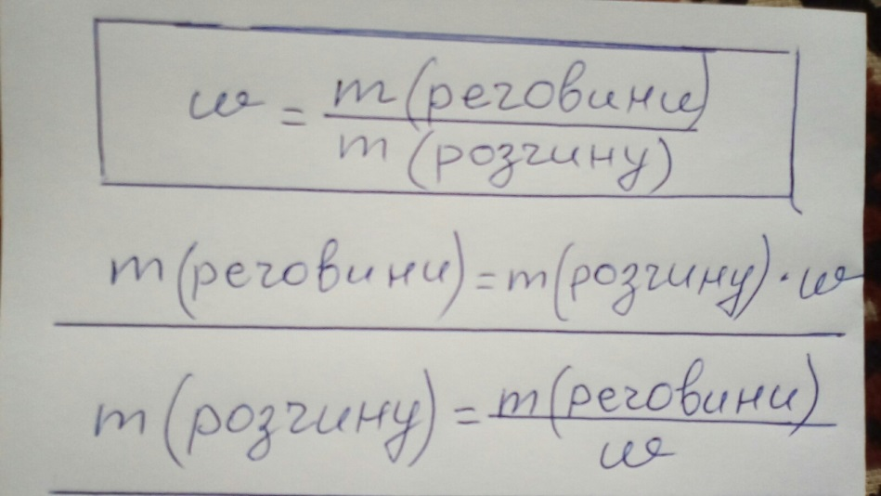

**Перегляньте навчальне відео до теми:**

<https://www.youtube.com/watch?v=pAc8mJakM1o>

**Домашнє завдання: §20;виконати письмово вправи на ст.99.**